**География, 7 класс**

**Демо-вариант**

**1.** **Пересек Южную Африку с запада на восток, исследовал реку Замбези и открыл водопад Виктория**

1) Давид Ливингстон 2) Василий Юнкер 3) Васко да Гама 4) Н. И. Вавилов

**2.**  **Какие координаты имеет самая восточная точка Евразии?**

1) 66° с.ш. и 169° з.д.

2) 60° с.ш. и 170° в.д.

3) 51° с.ш. и 11° в.д.

4) 65° ю.ш. и 167° з.д.

**3. Зоны современных землетрясений и вулканизма расположены:**

1) На платформах

2) На окраинах всех материков

3) На границах литосферных плит

4) В складчатых областях

**4. Какая из перечисленных территорий расположена в пределах сейсмического пояса?**

1) Филиппинские о-ва 2) о. Шри-Ланка 3) п-ов Лабрадор 4) о. Гренландия

**5. Самое мощное теплое течение в Мировом океане:**

1) Гольфстрим 2) Бразильское 3) Гвинейское 4) Куросио

**6. Климатический пояс, в котором в течение года происходит смена тропических и экваториальных воздушных масс, называется:**

1) экваториальным 2) тропический 3) субтропическим 4) субэкваториальным

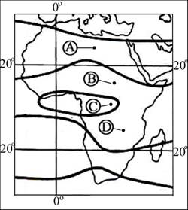**7.**  **В каком из обозначенных буквами на карте Африки пункте выпадает наибольшее среднегодовое количество осадков?**

1) А 2) В 3) C 4) D

**8. Патагония – это:**

1) горы в Северной Америке

2) озеро в Африке

3) зона полупустынь на юге Южной Америки

4) редкое животное Австралии

**9. В какой части Африки расположены горы Атлас?**

1) Северной

2) Южной

3) Западной

4) Восточной

**10. Выберите озеро, располагающееся в Южной Америке:**

А) Танганьика Б) Виктория В) Титикака Г) Эйр

**11. Какая из перечисленных горных систем самая протяженная?**

А) Аппалачи Б) Кордильеры В) Урал Г) Анды

**12.**  **Для какого типа климата умеренного климатического пояса характерны самые низкие зимние температуры?**

А) морского В) умеренно- континентального

Б) резко- континентального Г) муссонного

**13.** **Укажите ошибку в сочетании «материк - животное».**

А) Африка — гепард В) Евразия — скунс

Б) Австралия — вомбат Г) Южная Америка - пума

**14. Определите природную зону по описанию.**

Здесь дождь идет каждый день, растениям не надо накапливать влагу. Однако есть исключения-те из них, которые селятся на стволах деревьев, например орхидея. Густые заросли деревьев пропускают мало света, поэтому видовой состав трав беден, а животных обитающих среди ветвей, наоборот очень много. Те, кто может жить на земле должны быть сильными и крупными (слоны, носороги).

**15. Определите страну по ее краткому описанию. Назовите страну и материк, на котором она расположена.**

Это – одна из крупных по площади стран мира, имеет выход к трем океанам. На её территории находится одна из крайних точек материка, на котором она расположена. По суше граничит лишь с одной страной. Большая часть ее населения расположена вдоль южной границы. Страна богата разнообразными полезными ископаемыми, а также лесными, земельными, водными ресурсами.

**16. Установите соответствие между материком и обитающим там животным**

*Материк Представитель животного мира*

1. Африка А. Утконос и ехидна

2. Австралия Б. Слон и зебра

3. Южная Америка В. Пираньи и кайман

**17. Какие три, из перечисленных рек, находятся на материке Австралия?**

1. Амазонка

2. Муррей

3. Миссисипи

4. Нигер

5. Оранжевая

6. Купер-крик

7. Ориноко

8. Дарлинг

**18.**

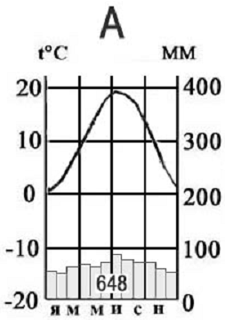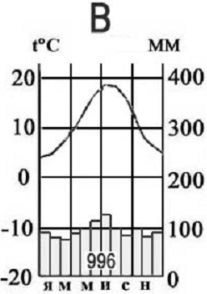

**Рассмотри климатические диаграммы. Пункты А и В, расположены в Европе примерно на одинаковой широте и высоте над уровнем моря. Определите, какой из них расположен западнее.**

**Свой ответ обоснуйте.**

**19.** Установи соответствие между страной и ее столицей.

1) Германия А) Париж

2) Италия Б) Анкара

3) Франция В) Рим

4) Великобритания Г) Берлин

5) Турция Д) Улан-Батор

6) Монголия Е) Лондон

**20.** 26 ав­гу­ста 2012 г. в Тихом оке­а­не у бе­ре­гов Цен­траль­ной Аме­ри­ки про­изо­шло зем­ле­тря­се­ние маг­ни­ту­дой 7,4. Эпи­центр зем­ле­тря­се­ния на­хо­дил­ся в 125 км к югу от по­бе­ре­жья Саль­ва­до­ра, а его очаг был рас­по­ло­жен на глу­би­не 50,6 км.

*По­че­му у за­пад­но­го по­бе­ре­жья Цен­траль­ной Аме­ри­ки часто про­ис­хо­дят зем­ле­тря­се­ния? Назовите главную причину землетрясений?*